6. Имя племянницы короля Теодена?
а) Эовин
б) Арвен
г) Галадриэль
д) Эоин
7. Как зовут Гнома с фотографии?
а) Оин
б) Ори
в) Дори
г) Балин
8. Как называется то место куда уплыли Фродо и Бильбо?
а) Валинор
б) Тирион
в) Ильмарин
г) Мордор 😂
9. Второе... Точнее первое или... Неважно, другое имя Голлума?
а) Голем
б) Сморлум
в) Смеагол
г) Смеакол
10. Кем был Саурон до становления Темным Властелином?
а) Голумом
б) Не Голумом
в) Майар
г) Гном

Наш адрес:
ул, Энгельса, д. 21
п. Красногвардейское
телефон: 2 -48 – 34
Составил библиограф: Кубаткина, Е.
МБУК «ЦБС»
Красногвардейского р-на РК
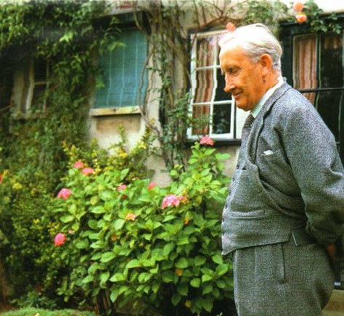
ВОЛШЕБНЫЙ
МИР
ТОЛКИНА
к 130-летию Джона Рональда Руэла Толкина

Не отмахивайся от бабушкиных сказок, ведь только в них сберегается знание, забытое теми, кто считал себя мудрым.“
Д. Толкин
2022 год
Имя великого профессора Оксфордского университета Джона Рональда Руэла Толкина сегодня, наверное, известно каждому человеку.
Великий ученый и автор, создал не просто литературный шедевр, но целый мир, огромную легенду, подарил жизнь эльфам, гномам, хоббитам, оркам! Создал несколько видов эльфийских (квенья и синдарин), хоббитских и гномьих языков. Средиземье имеет свою географию (это видно по многочисленным картам, составленным автором), а все его короли имеют свою родословную.
Фантастический мир Великого Средиземья уже не одно десятилетие манит к себе все новых и новых последователей и это вполне объяснимо.
Толкин считается основателем нового направления в фантастике, а именно основателем героического высокого фэнтези. Многие полагают, что фэнтези – не что иное как детская нелепая сказка. Мнение весьма субъективно. Фэнтези, как и любой другой великий литературный жанр пропагандирует настоящие высокоморальные жизненные ценности и ориентиры, хотя это и скрывается под маской мифологизированности.
Бесспорно, Толкин начинал писать свои книги как фантастические, добрые истории для своих детей. Но со временем, когда его увлечение филологией, историей, мифологией из хобби переросло в дело и цель всей жизни, в произведениях появляется весьма глубокий философский и социальный подтекст.
Профессор в своей трилогии Властелин Колец, Хоббите, Сильмариллионе, создал не просто мир населенный неведомыми и мифическими созданиями. Нет! Каждый из них имеет свою судьбу, свои страхи, печали, радости и переживания. Но, как и в реальном мире, в мире Средиземья есть место и дихотомии добра и зла.
Произведения Джона Толкина оказали колоссальное влияние на всю мировую культуру как 20 так и 21 века. По его романам неоднократно были сняты мультфильмы, кино, театральные постановки, компьютерные игры и т.д.
Многие поклонники его творчества устраивают целые реконструкции мира Средиземья, учат эльфийские и гномьи языки, наиболее отчаянные даже меняют свою внешность, чтобы быть похожими на того, или иного персонажа.
Большинство известных писателей этого жанра признаются, что обратились к нему находясь под глубоким впечатление от трилогии Толкина.
Бесспорно «Братство кольца», «Две твердыни» и «Возвращение короля» удивительные, захватывающие и на всю жизнь запоминающиеся книги, в которых оживают легенды, ведется жестокая борьба зла и добра. Со страниц этих книг читателю улыбаются веселые, беззаботные хоббиты, показывают свои несметные богатства гномы и поют песни сумеречные эльфы великого Лихолесья...!
И если Вы еще не знакомы с этим чудесным миром, спешите, и он с радостью впустит Вас в свои чертоги!

Материал: https://pisali.ru/torvald/111616/

«Властелин колец» (Д. Толкин)
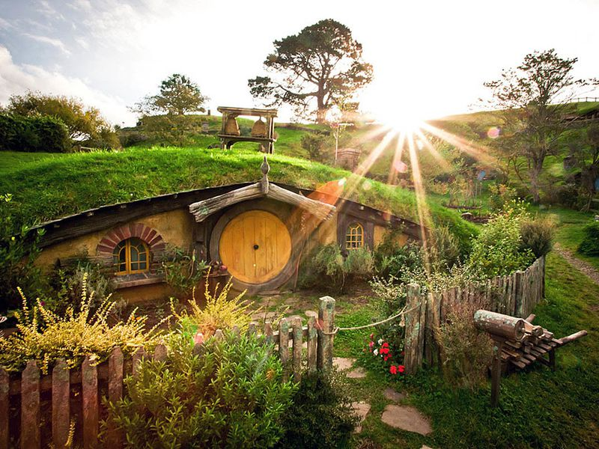
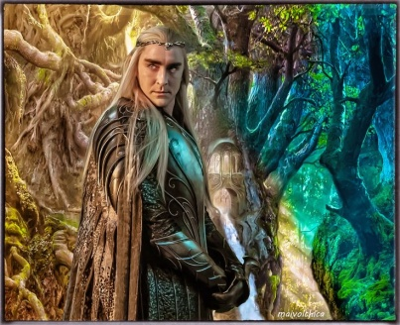
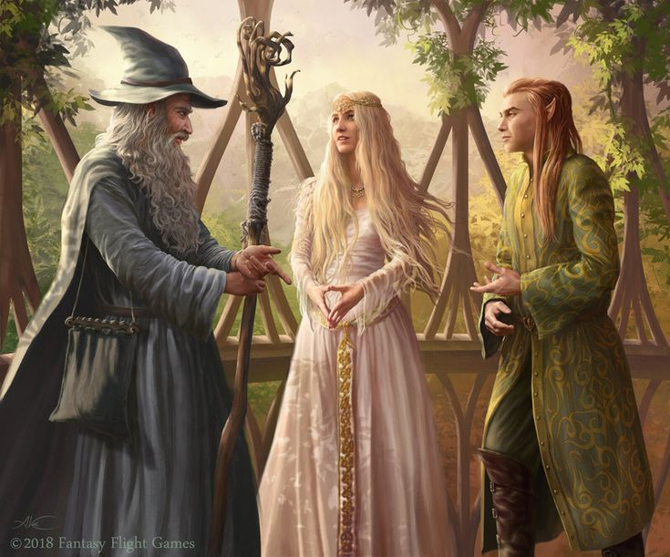
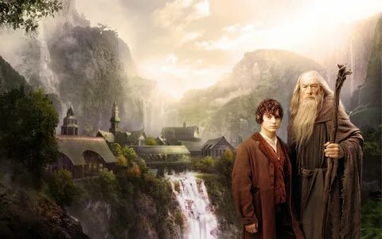
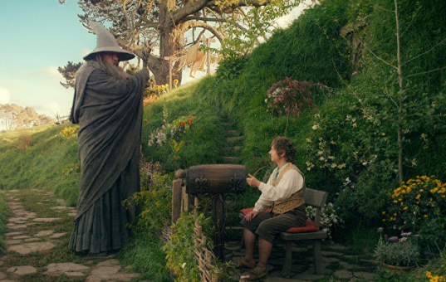
Викторина: «Как хорошо ты знаешь вселенную Толкина? Мир Средиземья?»
1. Сколько лет Арагорну на момент событий битвы у Хельмовой Пади?
а) 87
б) 37
в) 47
г) 67
2. Как зовут демона в пещерах Мории?
а) Балдор
б) Балгор
в) Барод
г) Балрог
3. К каким эльфам относится Леголас?
а) Высшие эльфы
б) Лесные эльфы
в) Авари
г) Ваньяр
4. Сколько хранителей было в "Братстве кольца?"
а) 7
б) 3
в) 9
г) 10
5. Как назывался меч Арагорна?
а) Норкрист
б) Нарсил
в) Гламдринг
г) Андурил

